Варианты размещения рекламы на территории аэропорта

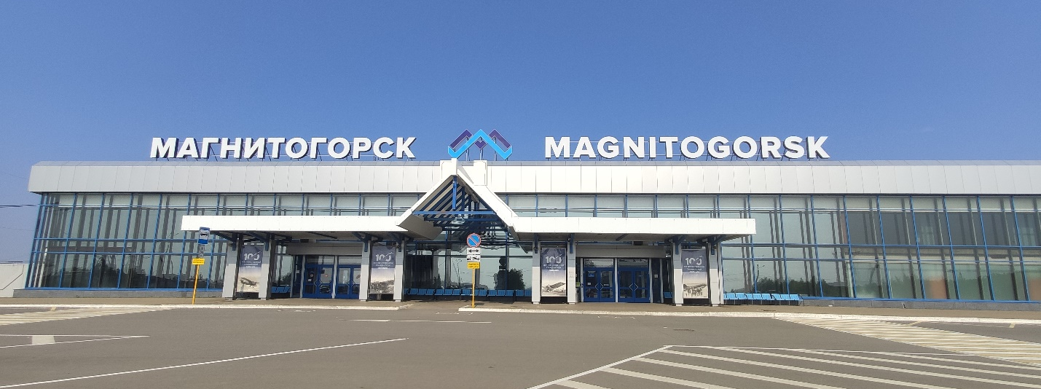

Общее количество обслуженных пассажиров в год = 280 000 чел.
Условия оплаты: стоимость указана в рублях, с НДС.
Аэропорт не оказывает услуги печати и монтажа/демонтажа.
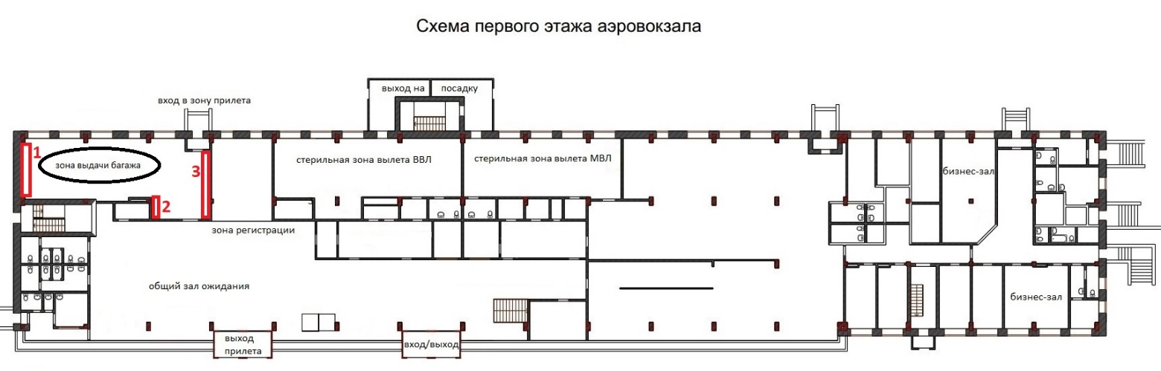

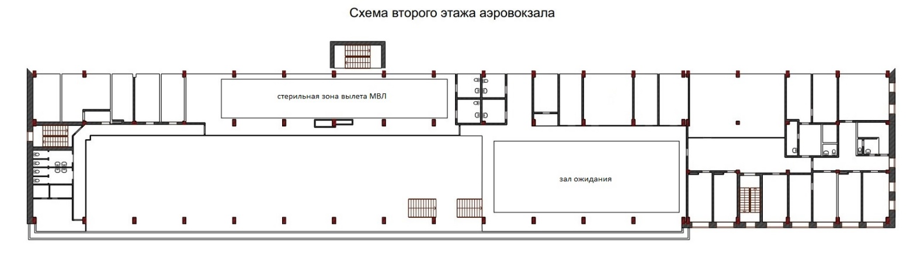

- Оклейка стен и брендирование багажной ленты в зоне прилета (зал получения багажа).
вариант | место расположения | размер, кв.м. | охват | стоимость руб./кв.м. в месяц с НДС
вариант 1 | 1 этаж,  зона выдачи багажа | 13 (5,4 х 2,4) | прилетающие пассажиры ВВЛ | 4 000
вариант 2 |  | 5 (2 х 2,4)
вариант 3 |  | 14,9 (6,2 х 2,4)
багажная лента |  | индивидуально
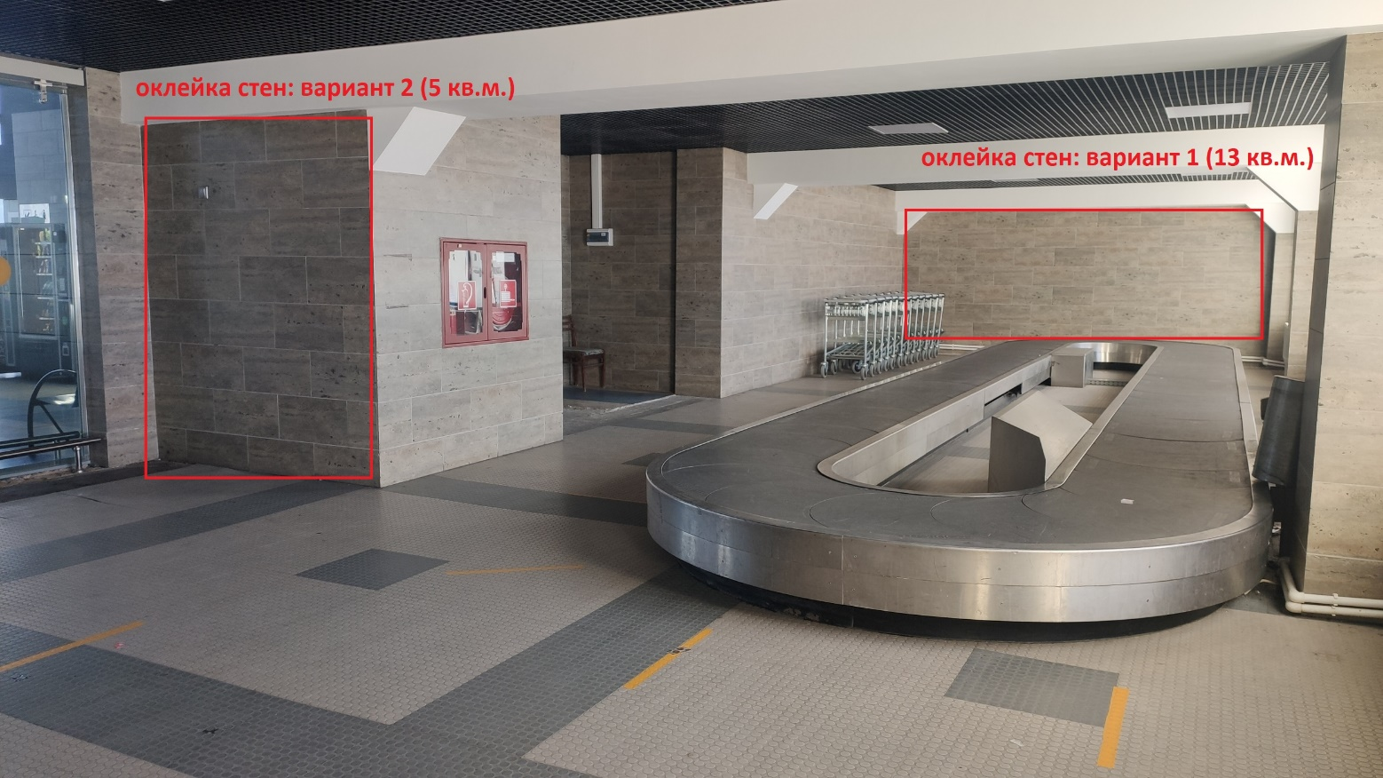

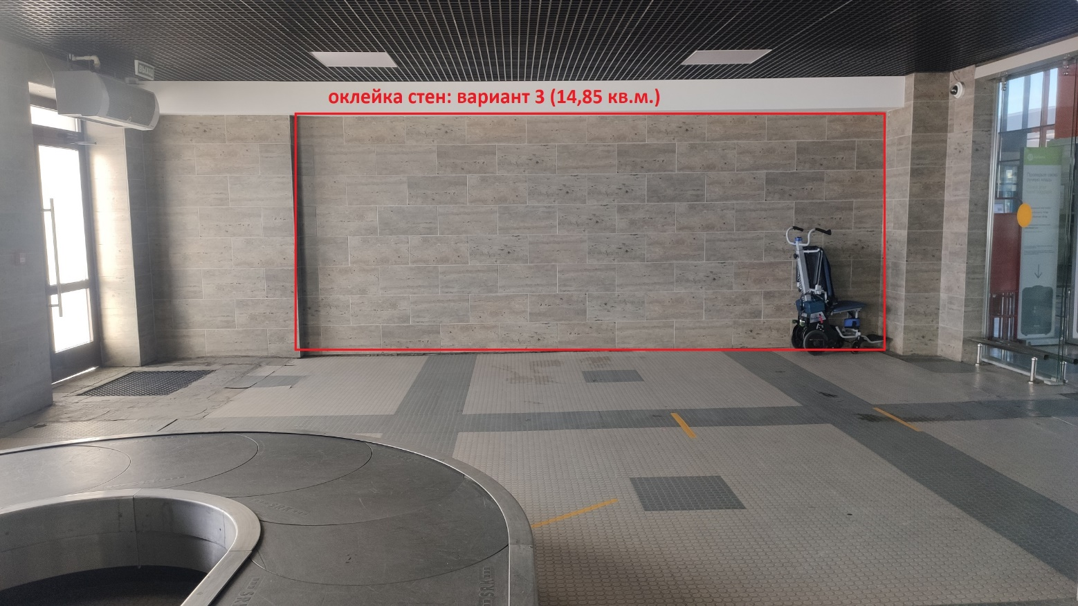

- Размещение ролл-апа
вариант | место расположения | размер (м), в/ш. | охват | стоимость руб/месяц с НДС
ролл-ап | 1 этаж,  зона выдачи багажа | 1 х 2 | прилетающие пассажиры ВВЛ | 4 000
 | 2 этаж, зал ожидания |  | вылетающие пассажиры ВВЛ и МВЛ, провожающие и встречающие | 3 000

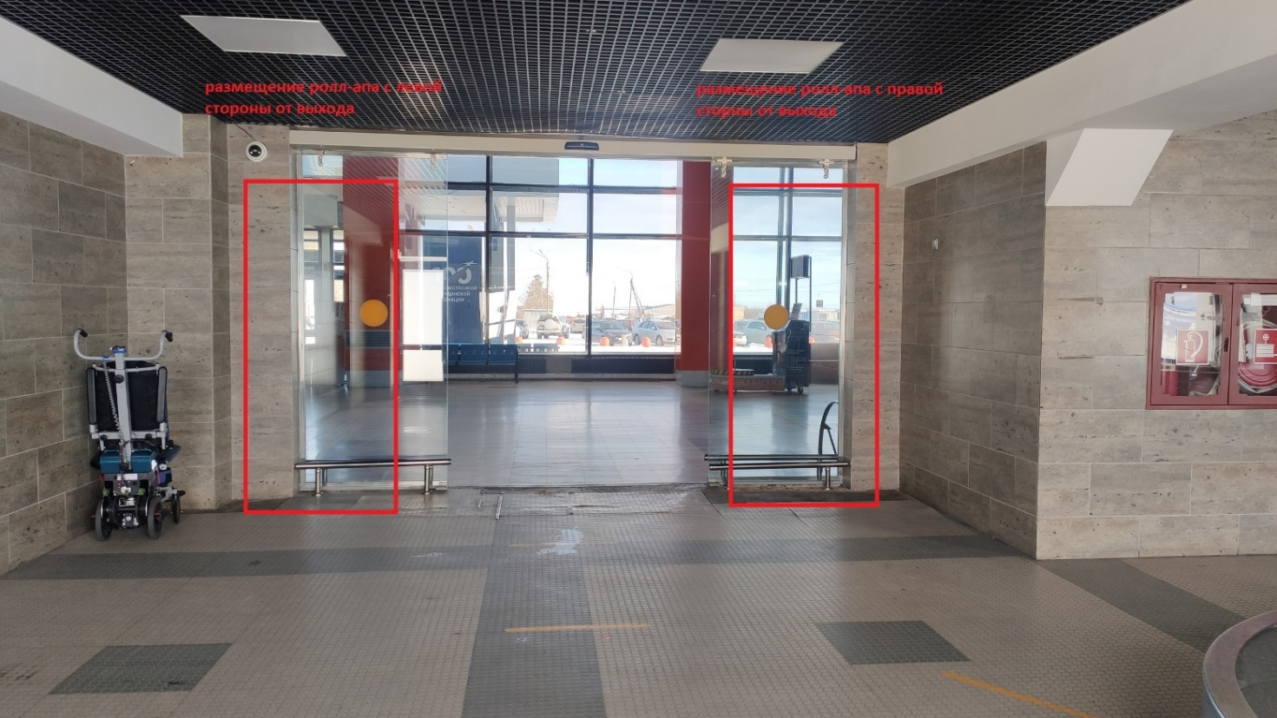

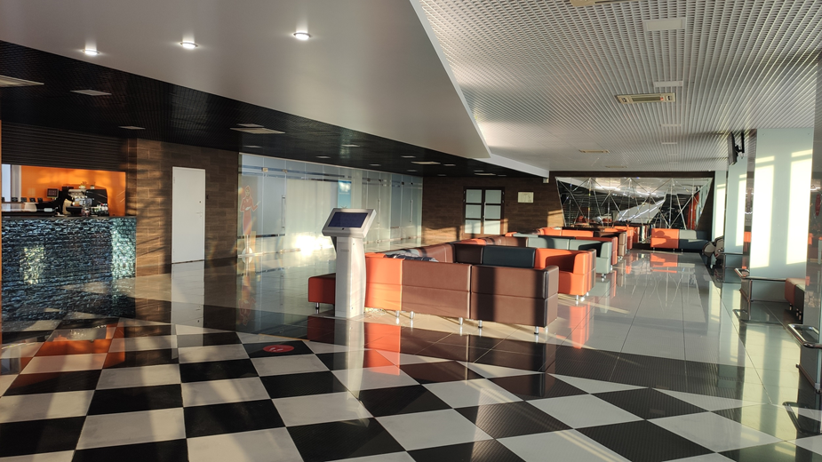

- Размещение рекламы над стойкой регистрации (оклейка поверхности самоклеящейся пленкой)

вариант | место расположения | размер кв.м. | охват | стоимость руб./кв.м. в месяц с НДС
оклейка поверхности | 1 этаж,  над стойками регистрации | 5,5 (5,5 х 1) | прилетающие пассажиры ВВЛ, вылетающие пассажиры ВВЛ, провожающие и встречающие | 4 000

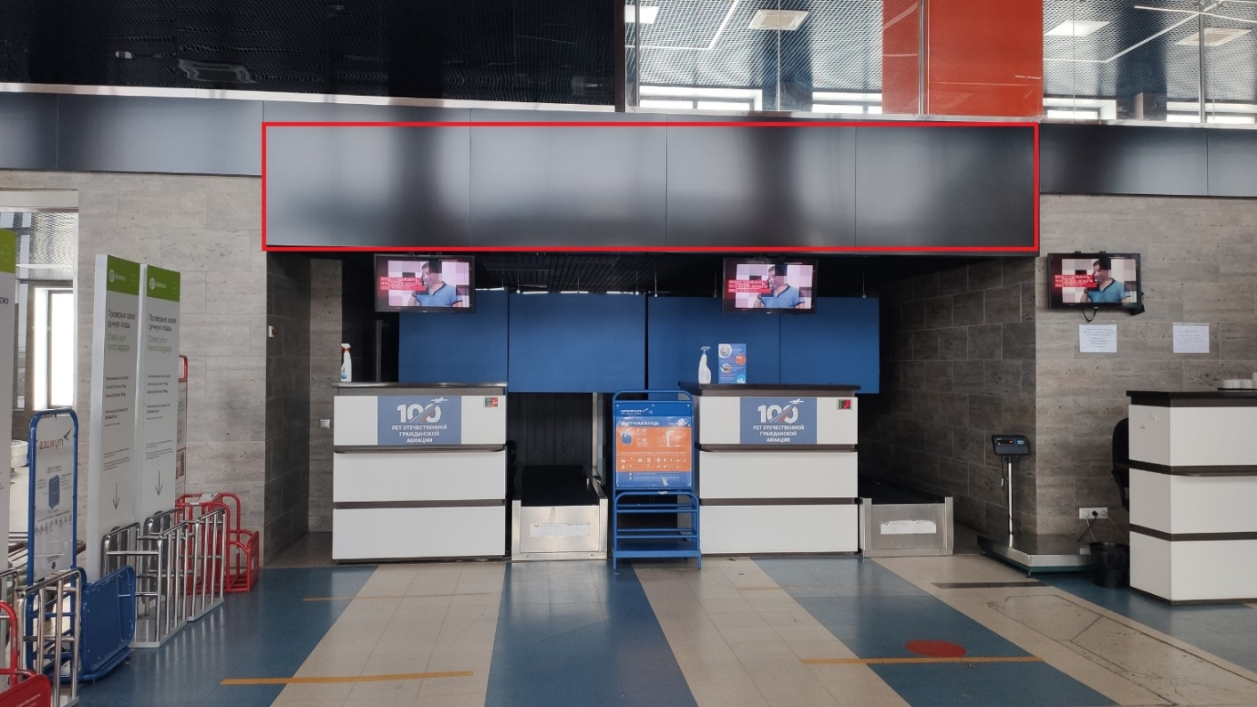

- Размещение подвесных флагов/мобайлов на 1 этаже в общем зале ожидания
вариант | место расположения | размер кв.м. | охват | стоимость руб./кв.м. в месяц с НДС
мобайлы | 1 этаж,  общий зал ожидания | индивидуально | прилетающие пассажиры ВВЛ и МВЛ, вылетающие пассажиры ВВЛ и МВЛ, провожающие и встречающие | 4 000

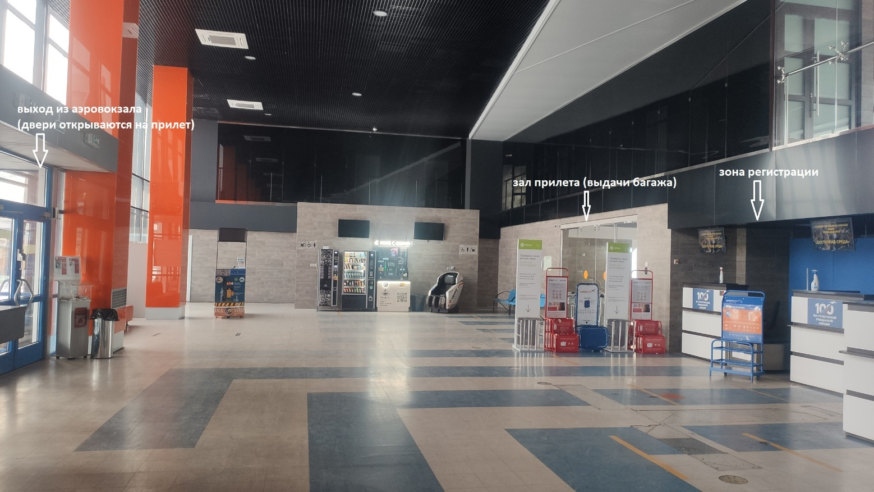

Пример размещения мобайлов
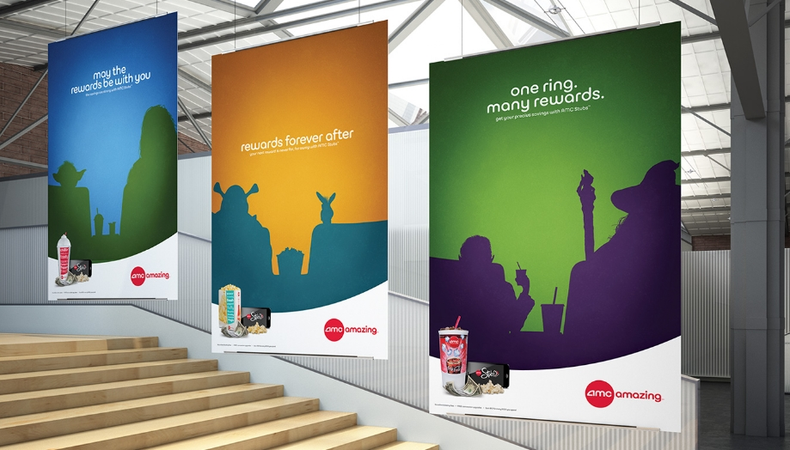

- Распространение печатной продукции
вариант | место расположения | размер | охват | стоимость руб/мес с НДС
печатная продукция | 1 этаж, общий зал ожидания (возле выхода) | индивидуально | прилетающие пассажиры ВВЛ и МВЛ, вылетающие пассажиры ВВЛ и МВЛ, провожающие и встречающие | 2 000
 | 1 этаж, бизнес зал | индивидуально | вылетающие пассажиры бизнес-зала ВВЛ | 3 000
Размещение печатных изданий (журналы, буклеты, газеты) в стойках для корреспонденции.
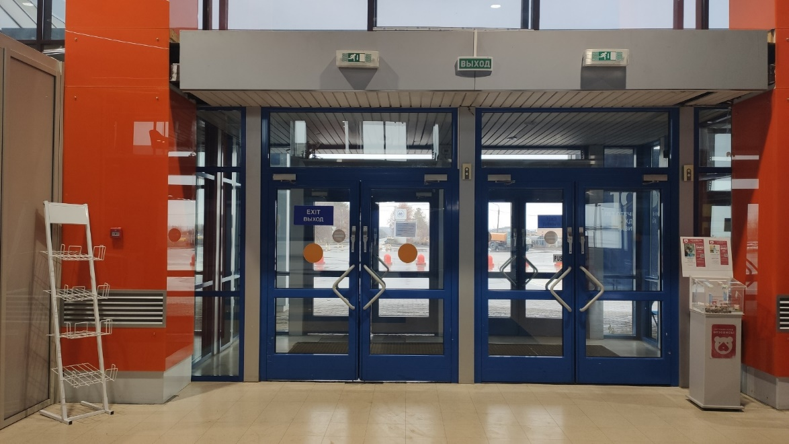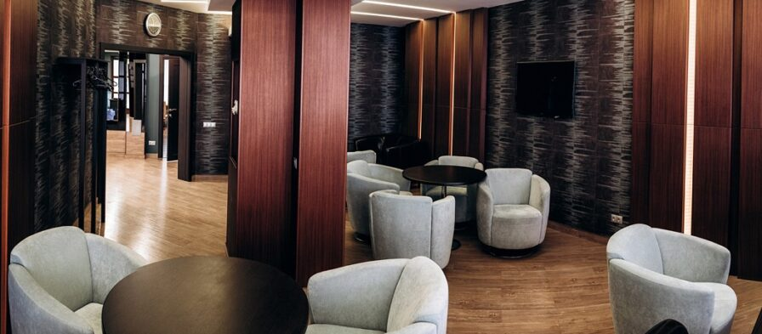

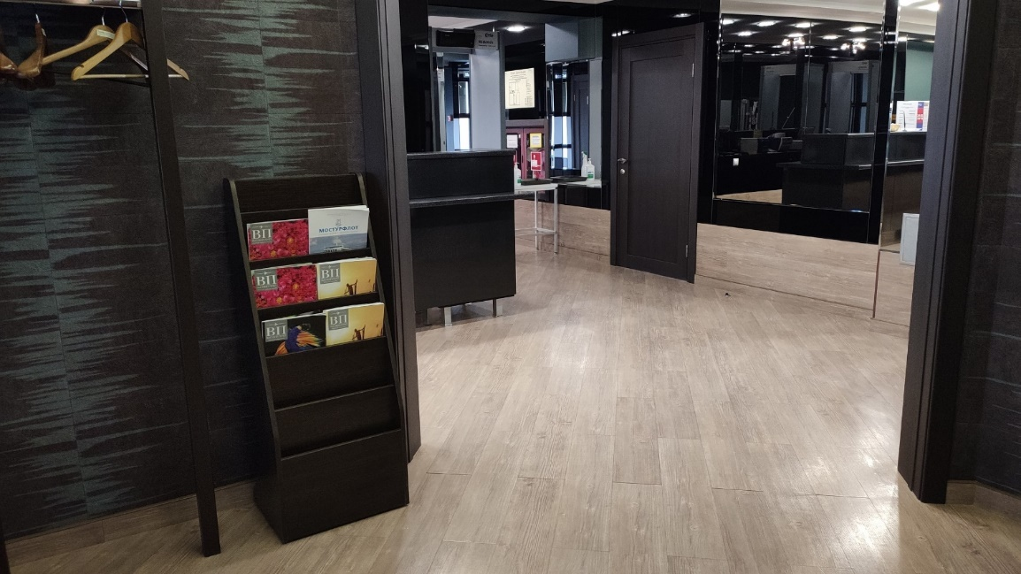
- Оклейка лестницы самоклеящейся пленкой
вариант | место расположения | размер кв.м. | охват | стоимость руб./кв.м. в месяц с НДС
лестница | 1-2 этаж,  общий зал ожидания | индивидуально | прилетающие пассажиры ВВЛ и МВЛ, вылетающие пассажиры ВВЛ и МВЛ, провожающие и встречающие | 4 000

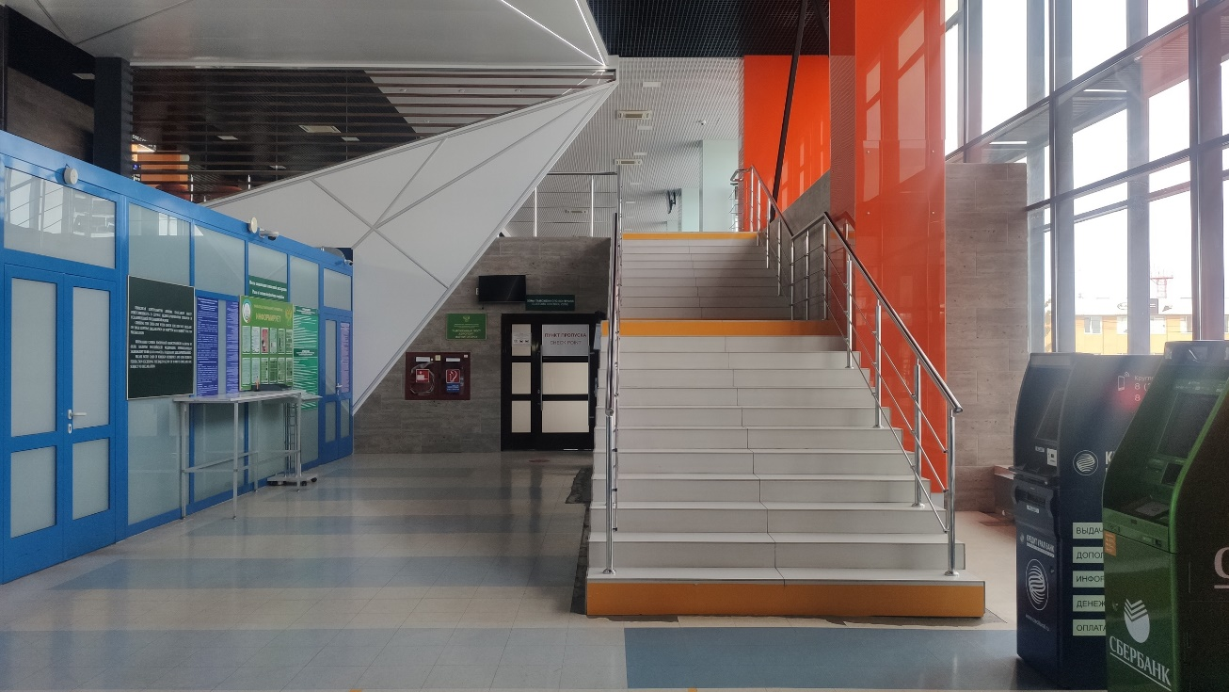

- Постеры на входной группе здания аэровокзала
вариант | место расположения | размер (м), ш/в | охват | стоимость конструкция/месяц с НДС
постер | двухсторонние конструкции на входной группе здания аэровокзала | 1,4 х 2,8 | прилетающие пассажиры ВВЛ и МВЛ, вылетающие пассажиры ВВЛ и МВЛ, провожающие и встречающие | 5 000

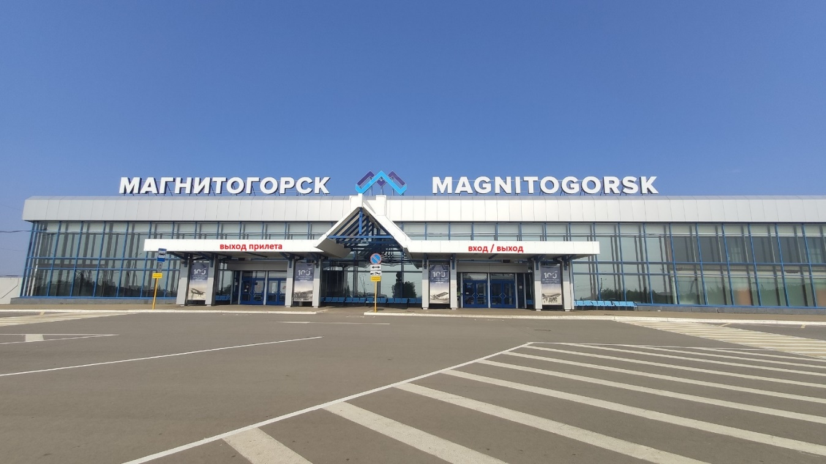

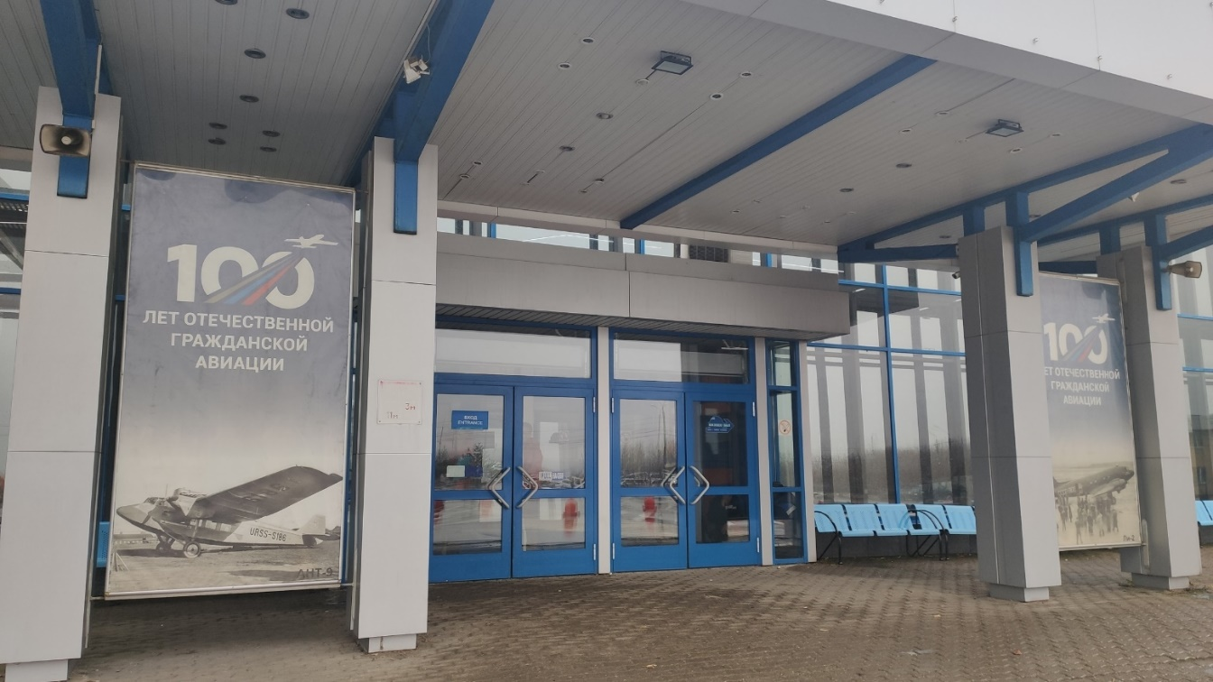

- Брендирование фасада здания аэровокзала
вариант | место расположения | размер кв.м. | охват | стоимость кв.м./месяц, руб. с НДС
брендирование внешнего остекления фасада | фасад здания аэровокзала  (правая сторона) | 217,6 (32 х 6,8) | прилетающие пассажиры ВВЛ и МВЛ, вылетающие пассажиры ВВЛ и МВЛ, провожающие и встречающие | рассчитывается индивидуально
